Муниципальное бюджетное дошкольное образовательное учреждение

«Детский сад «Тополёк»

Конспект занятия с мини-роботом «Bee-bot»

«Пчёлка «Майя» спешит на помощь»
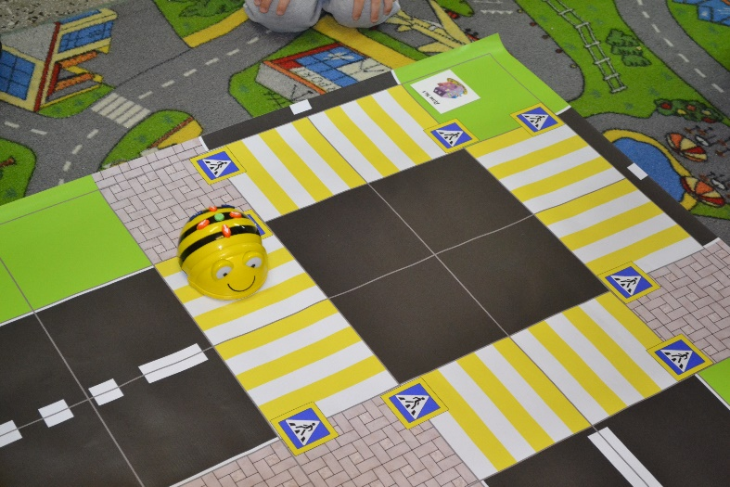

Составила
Воспитатель Чечель С.А.

с.Мильково -2023-
Программное содержание:
Образовательные:
Формировать умения ориентироваться на плоскости, планировать действия, задавать последовательность команд для достижения желаемого результата.
Развивающие:
Развивать логическое, пространственное мышление, воображение, память
Воспитательные:
Воспитание отзывчивости, желания прийти на помощь, работать сообща для достижения общего результата
Материалы и оборудование:
мини-робот Bee-Bot «Умная пчёлка», карточки для алгоритмизации маршрута, игровое поле «Сказочные персонажи», карточки с предметами, принадлежащими персонажам.

Ход занятия
Воспитатель: Ребята, я сегодня получила письмо от героев сказок.
(Воспитатель зачитывает письмо)
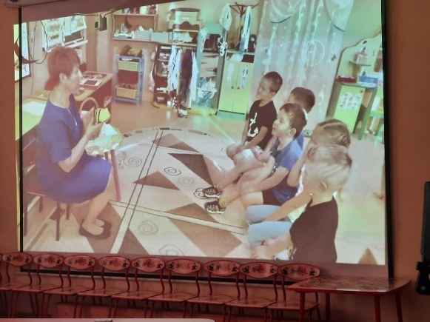
Здравствуйте ребята! Пишут вам герои сказок. У нас случилась беда. Дело в том, что мы потеряли предметы принадлежащие нам. Пожалуйста, помоги нам их найти.
Воспитатель: Ребята, поможем им?
- Ребята, а у нас сегодня гости, к нам пришла наша знакомая – Пчелка «Майя». Пчёлка тоже хочет вам помочь в поисках предметов.
- Возьмём её с собой?
- Пчѐлка-робот умеет ходить. Но сама она это сделать не может, еѐ нужно запрограммировать! Давайте вспомним, как это можно сделать?
Дети: У нее на спине есть кнопки, с помощью которых мы можем ее программировать. У нее один шаг это одна клетка, поворот на месте в клетке это еще один шаг. Вначале нажимаем всегда команду «Очистить», которая обозначается кнопкой "Х". Затем с помощью кнопок задаем маршрут.
Воспитатель: Ну что ребята, мы готовы идти на помощь героям сказок?
(Ребята с воспитателем подходят к столу, на котором находится тематический коврик «Сказочные персонажи» и карточки с предметами принадлежащие им)
Воспитатель: Ребята, внимательно посмотрите на сказочных персонажей.
- Назовите, из каких они сказок?
(Ответы детей)
Воспитатель: А теперь посмотрите на карточки с предметами.
- Скажите, какому персонажу принадлежат эти предметы?
(Ответы детей)
Воспитатель: Ребята, сейчас вам нужно задать команду пчёлке, чтобы она добралась до карточки с сапогами для Кота, взять сапоги и отнести Коту.
Толя, попробуешь задать команду до карточки предмета?
(Ребёнок задаёт команду пчёлке, и она доходит до предмета)
- Богдан, задай пчёлке команду до Кота, чтобы она отнесла ему сапоги.
(Ребята выполняют задание)
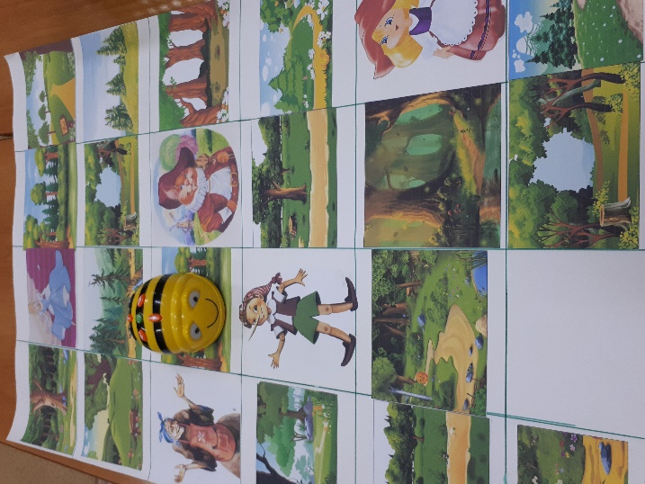
Воспитатель: Ребята, какой и какому персонажу отнесём следующий предмет?
- Красной шапочке корзинку с пирожками.
-Золушке, туфельку.
- Бабе-Яге, ступу с метлой.
-Буратино, золотой ключик
Воспитатель: Ребята, мы с вами нашли все предметы сказочных персонажей.
Вам герои сказок говорят большое спасибо за помощь.
Итог занятия:
Воспитатель: Ребята, вам понравилось помогать сказочным героям?
- А кто ещё вам помогал? (ответы детей)
- Интересно ли вам работать с пчёлкой?
Всем спасибо за работу, вы большие молодцы!!!

